PIKO SmartControl_{light} Краткая инструкция

light
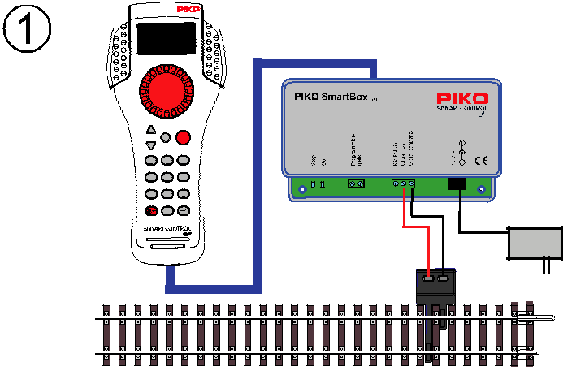

 |  |  |  |  | LN-T | LN-B
 | mode | lok
1 | 2 | 3 | SmartBox_{light} |  | Prog. | KS- | Haupt
 |  |  |  |  | Gleis | Relais Gleis
4 | 5 | 6
 |  |  |  |  |  |  | rot | +
7 | 8 | 9 |  | schw. | rot |  |  | schw.
 |  |  | rot | grün
 | 0

_

15V-

power

supply

Соедините компоненты PIKO SmartControl_{light} согласно схеме подключения на рисунке и подайте рабочий ток, подключив блок питания к розетке. На приемном устройстве PIKO SmartBox загорится зеленый светодиодный сигнал и будет активирован режим «локомотив» (loco mode).

Если Вы приобрели систему PIKO SmartControl_{light} в составе стартового набора PIKO SmartControl_{light}, следующим шагом Вы можете начать эксплуатацию модельной железной дороги, поскольку стартовый набор PIKO SmartController_{light} поступает с завода со всеми необходимыми предустановками.
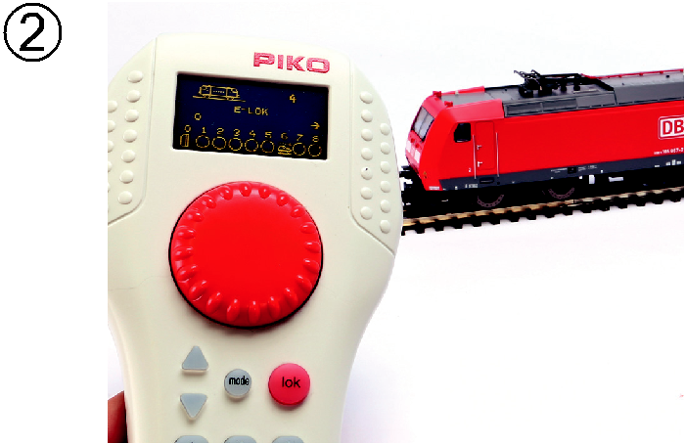

Находясь в режиме loco mode, Вы можете начать выбор локомотива, нажимая кнопки [lok] или [↩]. Вращая красный диск, расположенный в центре пульта дистанционного управления, Вы можете выбрать нужный локомотив из базы данных. Найдя желаемую модель, Вы можете подтвердить выбор нажатием кнопки [lok] или [↩].

Адреса, на которые запрограммированы локомотивы в стартовых наборах PIKO SmartController_{light}:

Локомотив | Адрес | Символ | Функция F0 | Функция F6
Электровоз | 4 |  | вкл/выкл сигнальных фонарей | режим движения
Тепловоз | 5 |  | вкл/выкл сигнальных фонарей | режим движения
ICE | 6 |  | вкл/выкл сигнальных фонарей | режим движения

Если Вы приобрели базовую систему управления PIKO SmartControl_{light} или если хотите эксплуатировать цифровой локомотив, который не входит в состав стартового набора модельной железной дороги PIKO SmartControl_{light}, сперва Вам необходимо ввести локомотив в базу данных пульта управления PIKO SmartController_{light} (данное действие описано в Подробной инструкции по эксплуатации продукции PIKO SmartControl_{light}).
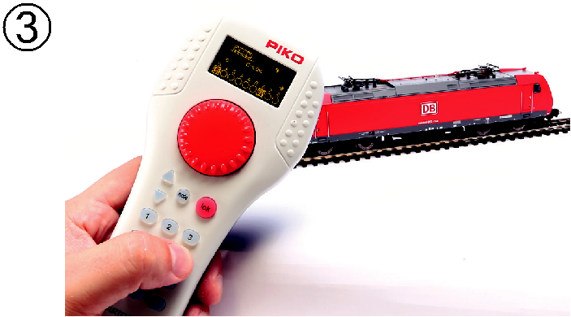

С помощью пульта Вы можете управлять светом, а также другими 8 функциями, используя кнопки с цифровыми обозначениями. С помощью кнопок вверх / вниз ([▲] / [▼]) Вы можете выбирать дальнейшие функции, которыми также можно управлять и используя кнопки с цифровыми обозначениями.

Более детальное описание процесса эксплуатации продукции PIKO SmartControl_{light} можно найти в нашей Подробной инструкции #55016-90-7000.
PIKO Spielwaren GmbH · Lutherstr. 30 · 96515 Sonneberg, GERMANY · www.piko.de · hotline@piko.de

